Kostenfreier Download auf www.abdichten.de

IVD-Merkblatt Nr. 29

„Fugenarbeiten im Maler- und Lackiererhandwerk“

neu erschienen

Gerade das Malerhandwerk trifft im Bereich der Anschluss- und Bewegungsfugen und in Bauwerken eine große Vielfalt von Baustoffen und Bauteilen mit sehr unterschiedlichen physikalischen Eigenschaften an.
Das IVD-Merkblatt Nr. 29 ist speziell in Zusammenarbeit mit der Technischen Informationsstelle des Deutschen Maler- und Lackiererhandwerks erarbeitet worden und gibt dem ausführenden Betrieb und dem Planer wichtige Hinweise, welcher Norm bzw. welchem anderen technischen Regelwerk die wesentlichen Anforderungen zum jeweiligen Anwendungsgebiet zu entnehmen sind.

Besonders sicher und praktisch für Verarbeiter und Planer
Sie finden direkt im „IVD-Produkt-Finder“ per Link die nach IVD-Merkblatt Nr. 29 geeigneten Dichtstoffe mit Produktbeschreibung, die dazugehörigen Technischen Datenblätter, sowie gegebenenfalls Ausschreibungstexte.
Alle IVD-Merkblätter sind auf www.abdichten.de online hinterlegt und stehen als kostenfreier PDF-Download zur Verfügung. Dazu als besondere IVD-Leistung: Mustervorlagen für einen Wartungsvertrag oder das empfohlene Baustellenprotokoll.

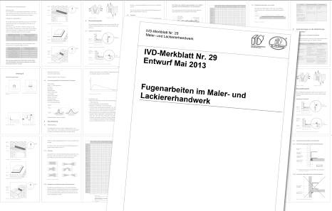
Foto 1 (IVD-Merkblatt Nr. 29)
IVD-Merkblatt Nr. 29: „Fugenarbeiten im Maler- und Lackiererhandwerk“ – kostenfreier Download auf www.abdichten.de oder per App direkt auf die Baustelle.

Das Baufugen-Portal www.abdichten.de: Für alle Handwerker, Planer, Sachverständige und Investoren, die im Bereich der Baufugen-Abdichtung vieles wissen müssen. Sie finden hier praxisorientiert und anwendungsgerecht den „Stand der Technik“ und eine ganze Menge mehr – online permanent aktuell.

IVD INDUSTRIEVERBAND DICHTSTOFFE E.V.
Postfach 180341, 40570 Düsseldorf

Redaktion: Bildnachweis:
HS Public Relations GmbH HS / IVD
Louis Schnabl
Marbacher Straße 114
D-40597 Düsseldorf
Telefon +49 211 90486-0
Telefax +49 211 90486-11
eMail info@hs-pr.de

